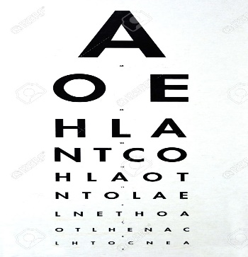
SCREENING VISIVO GRATUITO
Ultimo giovedì di ogni mese, dalle ore 8,30 alle ore 12,30
“La vista è uno dei beni più preziosi per un essere umano”.
Screening visivo gratuito dedicato alla prevenzione dei problemi che colpiscono i nostri occhi. L’iniziativa è promossa dal Centro di Prevenzione, diagnostica e riabilitazione Visiva dell’UICI _ ONLUS -APS di Palermo,
Il Centro, dotato delle più moderne strumentazioni, e di un personale medico esperto e qualificato, opera, nel rispetto delle normative che regolamentano la prevenzione della diffusione dell’infezione da Sars-CoV-2.

Perché la prevenzione nella vista è importante
Le visite periodiche sono essenziali al fine di assicurarsi un futuro sereno dal punto di vista della salute oculare. La maggior parte delle malattie che causano cecità o Ipovisione possono essere curate o arginate solo se si interviene in tempo. Inoltre non bisogna sottovalutare sintomi diffusi come l’occhio secco e lo stress visivo. Per una corretta prevenzione si consiglia di effettuare una visita oculistica sin dalla nascita, ossia entro i primi 3 anni d'età, e al momento dell'ingresso alla scuola materna e primaria. Ed è quindi consigliabile per tutti i bambini una visita oculistica a 5-6 anni, età in cui si potrebbero riscontrare errori refrattivi, più diffusi di un tempo per la maggiore vicinanza agli schermi (TV, TABLET, SMARTPHONE) A partire dai 40 anni le visite vanno effettuate ogni due anni. Mentre per gli over 60 il controllo è previsto una volta l'anno. Chi ha avuto interventi agli occhi o presenta malattie oculari dovrebbe invece visitare uno specialista almeno una volta all'anno.
Pertanto di seguito elenchiamo le date previste dal calendario (Ultimo giovedì di ogni mese) 25 febbraio, 25 marzo, 29aprile, 27 maggio, 24 giugno, 29luglio
Ama la tua vista, prenditene cura!
Centro di Prevenzione, Diagnostica e Riabilitazione Visiva, presso l’Unione Italiana dei Ciechi e degli Ipovedenti di Palermo – Via Manzoni, 11 - 3° piano tel 091/6162405 – uicpa@uiciechi.it
Chiamaci ora e prenota oggi stesso la tua visita (gratuita) presso il nostro ambulatorio oculistico in via Manzoni n. 11 a Palermo.

